Lunes 24 de diciembre de 2002 | 00:10 CINTILLO
TÍTULO
DESASTRES Y SECUESTRO EN VILLA FIORITO

Una Nochebuena muy distinta hoy en la Villa Fiorito: en medio de gritos entraron al hangar de los llamados ¨ Gardelitos¨ que tenían a un chico secuestrado.
BAJADA
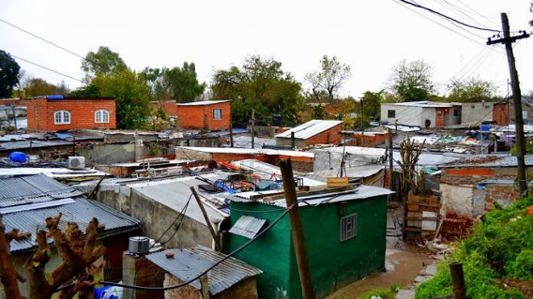
EPÍGRAFE
FOTO
Villa Fiorito, Buenos Aires

Los vecinos y las vecinas de la villa ya conocían a los Gardelitos. Estas personas eran unos mafiosos que aterraban a toda la villa con robos y, últimamente, con ataques a la gente nueva del barrio; también trabajaban como fuerza de choque para echar por la fuerza a unas familias que se habían asentado en unos terrenos de la villa. Eran amigos de algunos policías, porque presuntamente (ojo, cúbranse como periodistas) hacían trabajos juntos, e inclusive algunos de los Gardelitos eran policías. Y nos cuentan que si los denunciaban era peor.
CUERPO
Varias personas habían entrado al lugar donde los Gardelitos estaban para sacar a un niño secuestrado y empezaron a romper ventanas, cortinas, etc., en forma de venganza por todo lo que le habían hecho a la gente del barrio.
Algunos testigos del suceso nos dicen: ¨decenas de personas seguían destrozando ventanas y querían tirar abajo las paredes como si esa casa fuese un nuevo muro de Berlín¨.
ACTUALIZACIÓN:
Nos cuentan desde el móvil allí, que el ¨problema¨ empezó por un hombre vestido de Papá Noel con una vestimenta antibalas. Estos disturbios, ¿fueron un problema o una solución para el barrio? (¿resaltado? Esto es más propio del discurso radial)
¡Buen trabajo! Ver confusión final y algunas cuestiones de cohesión y normativa gráfica.

Amparo, debés la tarea de sintaxis (las tres oraciones aplicadas a esta misma novela).

